Drehautomat mit sechs Spindeln gewinnt goldenen vector award
Gildemeister Italiana S.p.A. erhält den ersten Preis für ein einzigartiges Energiekettensystem

Köln, 23. Juni 2020 – Hohe Geschwindigkeiten, lange Verfahrwege und kompakte Bauräume: Alle zwei Jahre verleiht die igus GmbH den vector award, mit dem spannende und kreative Energieketten-Anwendungen ausgezeichnet werden. In diesem Jahr gingen 266 Bewerbungen aus 32 Ländern ein. Den goldenen vector gewann die Mehrspindel-Drehmaschine von Gildemeister Italiana S.p.A.. Auf engstem Bauraum sorgen insgesamt acht fertig konfektionierte Energieketten für eine sichere Führung der Leitungen und Schläuche.

Durchlaufzeiten und Rüstzeiten reduzieren, den Aufwand für Prozessentwicklung und -integration verringern und dabei dem zunehmenden Komplexitätsgrad gerecht werden: Diese Herausforderungen erfüllt der neue Drehautomat von Gildemeister Italiana S.p.A., einer Tochtergesellschaft der DMG Mori AG. Das Herzstück der Maschine ist die Spindeltrommel mit sechs Spindeln zur gleichzeitigen Bearbeitung mehrerer Werkstücke. Die Trommel bewegt die Werkstücke hochpräzise und schnell zu den Werkzeugen. Eine Fahrt für eine der sechs Spindeln in die nächste Position dauert nur 0,65 Sekunden. Um nach der Bearbeitung in den sechs Stationen wieder in die Ausgangsposition zu gelangen, ist eine Rückdrehung der Trommel von 300 Grad notwendig. Dafür benötigt die über drei Tonnen schwere Einheit nur eine Sekunde. Die größte Herausforderung: eine sichere Energieführung für alle sechs Spindeln. Die Lösung: ein einzigartiges Energieführungssystem, das die Rotation der Trommel mitmacht und die Linearbewegungen der Spindeltrommeln ermöglicht. Insgesamt acht igus Energieketten, 64 Leitungen und 73 Schläuche kommen in dem Mehrspindel-Drehautomaten zum Einsatz. Eine Anwendung, für die Gildemeister Italiana jetzt den goldenen vector und 5.000 Euro Preisgeld erhielt. Der Preis zeichnet alle zwei Jahre spannende und spektakuläre Energiekettenanwendungen aus. Die Jury besteht aus Vertretern von Fachmedien, Wirtschaft und Forschung.

Silber und Bronze gehen nach Österreich und Deutschland
Der silberne vector award erhält die Firma AlpinaTec GmbH aus Österreich für ihre Arbeit am Projekt GESTRA des Fraunhofer Instituts. Bei GESTRA handelt es sich um ein radar-basiertes System zum Suchen und Kartografieren von Weltraumschrott. Speziell für die Azimut-Achse kommt eine komplexe Drehenergieführung sowie für die Elevationsachse ein beidseitiges Doppelkettensystem zum Einsatz. Der bronzene vector award gewinnt die Firma Grenzebach Maschinenbau mit ihrer Rührreib-Schweißanlage. Sowohl die Energie- und Medienversorgung innerhalb des Schweißkopfes als auch die Anschlusskonstruktion mussten flexibel sein. Für den kompakten Bauraum zeigte sich die Kopplung eines twisterbandes mit den Energieführungsketten R4 als kreative und ausfallsichere Lösung.

Premiere: Grüner vector award für nachhaltige Projekte
Nachhaltigkeit ist bei igus ein großes Thema. Seit Ende 2019 nimmt igus zum Beispiel gebrauchte Energieketten zurück und recycelt sie. Daher war es auch ein Anliegen der Jury, einen Award für besonders nachhaltige Energieketten-Projekte zu verleihen. Der grüne vector award ist mit 1.000 Euro dotiert und geht an die Firma DropWater in den USA und an das deutsche Unternehmen Huber SE. DropWater erhielt den Preis für einen Automaten, der Getränke auf Knopfdruck in kompostierbare Behälter abfüllt. Dabei muss das Wasser für das Getränk nicht transportiert werden, da der Automat über einen Wasseranschluss verfügt. Für die sichere Leitungsführung des eingesetzten Linearroboter sorgt eine konfektionierte readychain. Huber SE wiederum setzt in einer Wasseraufbereitungsanlage in Ägypten auf eine Klärschlammtrocknung mit Sonnenenergie. Entwässerter klebriger Schlamm wird durch die solare Trocknung in Masse und Volumen auf ca. ein Viertel reduziert und zu einem körnigen Granulat verwandelt. Mit der Anlage wird das Trinkwasser aus dem verschmutzten Bahr-El-Baqar-Kanalsystem für 500.000 Menschen wiederaufbereitet. Für eine ausfallsichere Strom- und Energieversorgung der automatischen Anlage kommen in 128 Einheiten igus Energieketten mit chainflex Leitungen auf einem Verfahrweg von 100 Metern zum Einsatz.

Alle Informationen zum Wettbewerb, die Preisverleihung sowie die ganze Vielfalt aller Einsendungen gibt es unter http://www.vector-award.de
Bildunterschriften:

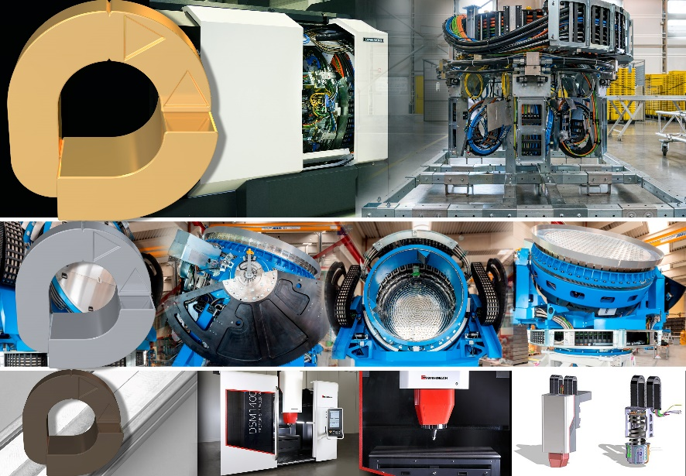
Bild PM3320-1
Die Gewinner: Der goldene vector award geht an Gildemeister Italiana für die komplexe Integration eines Energieführungssystems in einem Mehrspindel-Drehautomaten. Der silberne vector award zeichnet das Weltraumüberwachungsradar von der österreichischen AlpinaTec GmbH aus. Den bronzenen vector award erhält die Grenzebach Maschinenbau GmbH für ihre Rührreibschweiß-Portalanlage. (Quelle: igus GmbH)

Bild PM3320-2
In diesem Jahr verlieh igus erstmals den green vector award. Der Preis ging an einen nachhaltigen Getränkeautomaten von DropWater Co. und an den Klärschlammwender von Huber SE. (Quelle: igus GmbH)

PRESSEKONTAKTE:  Oliver Cyrus  Leiter Presse und Werbung  Anja Görtz-Olscher  Presse und Werbung  igus® GmbH  Spicher Str. 1a  51147 Köln  Tel. 0 22 03 / 96 49-459 oder -7153  Fax 0 22 03 / 96 49-631  ocyrus@igus.de  agoertz@igus.de  www.igus.de/presse | ÜBER IGUS:  Die igus GmbH ist ein weltweit führender Hersteller von Energiekettensystemen und Polymer-Gleitlagern. Das familiengeführte Unternehmen mit Sitz in Köln ist in 35 Ländern vertreten und beschäftigt weltweit 4.150 Mitarbeiter. 2019 erwirtschaftete igus mit motion plastics, Kunststoffkomponenten für bewegte Anwendungen, einen Umsatz von 764 Millionen Euro. igus betreibt die größten Testlabore und Fabriken in seiner Branche, um dem Kunden innovative auf ihn zugeschnittene Produkte und Lösungen in kürzester Zeit anzubieten.

Die Begriffe "igus", “Apiro”, "chainflex", "CFRIP", "conprotect", "CTD", "drygear“, "drylin", "dry-tech", "dryspin", "easy chain", "e-chain", "e-chain systems", "e-ketten", "e-kettensysteme", "e-skin", "e-spool“, "flizz", „ibow“, „igear“, "iglidur", "igubal", „kineKIT“, "manus", "motion plastics", "pikchain", „plastics for longer life“, "readychain", "readycable", „ReBeL“, "speedigus", "triflex", "robolink" und "xiros" sind gesetzlich geschützte Marken in der Bundesrepublik Deutschland und gegebenenfalls auch international.

